|  |  |
| --- | --- |
| **NGUYỄN AN HẬU CÔNG NGHỆ THÔNG TIN** | BỘ CÔNG THƯƠNG  **TRƯỜNG ĐẠI HỌC CÔNG NGHIỆP HÀ NỘI**  Diagram  Description automatically generated with low confidenceĐA, KLTN ĐẠI HỌC NGÀNH CÔNG NGHỆ THÔNG TIN  **ĐỀ TÀI**  **XÂY DỰNG GAME NEW ERIDU BẰNG UNITY**  **CBHD: TS. Đỗ Thị Minh Nguyệt**  **Sinh viên: Nguyễn An Hậu**  **Mã sinh viên: 2021602183**  **Khóa: K16**  Hà Nội – Năm 2025 |

**Lời cảm ơn**

Là một sinh viên trường Đại học Công Nghiệp Hà Nội, đồ án tốt nghiệp là minh chứng cho những kiến thức đã có sau bốn năm học tập. Trong thời gian làm đồ án tốt nghiệp, em đã nhận được nhiều sự giúp đỡ, đóng góp ý kiến và chỉ bảo nhiệt tình của thầy cô, gia đình và bạn bè.

Em xin gửi lời cảm ơn chân thành đến cô Đỗ Thị Minh Nguyệt, người đã tận tình hướng dẫn, chỉ bảo em trong suốt quá trình làm khoá luận. Em cũng xin chân thành cảm ơn các thầy cô trong trường Đại học Công Nghiệp Hà Nội nói chung, các thầy cô trong Bộ môn Công nghệ thông tin nói riêng đã dạy dỗ cho em kiến thức về các môn đại cương cũng như các môn chuyên ngành, giúp em có được cơ sở lý thuyết vững vàng và tạo điều kiện giúp đỡ em trong suốt quá trình học tập.

Với điều kiện thời gian cũng như kinh nghiệm còn hạn chế của một học viên, đồ án này không thể tránh được những thiếu sót. Em rất mong nhận được sự chỉ bảo, đóng góp ý kiến của các thầy cô để có thêm những kiến thức bổ sung, phục vụ cho công tác thực tế sau này.

Em xin chân thành cảm ơn!

Hà Nội, ngày 20 tháng 4 năm 2025

Sinh viên thực hiện

***Nguyễn An Hậu***

**MỤC LỤC**

DANH MỤC HÌNH ẢNH iii

DANH MỤC BẢNG iv

DANH MỤC CÁC THUẬT NGỮ, KÝ HIỆU VÀ TỪ VIẾT TẮT v

MỞ ĐẦU 1

1. Lý do chọn đề tài 1

2. Mục tiêu đề tài 2

3. Kết quả mong muốn 2

4. Cấu trúc của báo cáo 3

CHƯƠNG 1 - TỔNG QUAN VỀ GAME VÀ CƠ SỞ LÝ THUYẾT 4

1.1 Giới thiệu chung về phát triển game 4

1.2 Giới thiệu về Indie Game 5

1.2.1 Game Indie là gì? 5

1.2.2 Lịch sử phát triển của game Indie 6

1.2.3 Phong cách nghệ thuật game 6

1.3 Quy trình phát triển phần mềm - mô hình thác nước 7

1.4 Giới thiệu phần mềm Unity 9

1.5 Kết luận chương 11

CHƯƠNG 2 - CHƯƠNG 2: PHÂN TÍCH THIẾT KẾ GAME 12

2.1 Kịch bản game New Eridu 12

2.1.1 Giới thiệu 12

2.1.2 Luật chơi 12

2.1.3 Đối tượng chơi 12

2.1.4 Nền tảng hỗ trợ 13

2.1.5 Điều kiện thắng và thua 13

2.2 Yêu cầu chức năng, phi chức năng 13

2.2.1 Yêu cầu chức năng 13

2.2.2 Yêu cầu phi chức năng 13

2.3 Các phần tử trong game 14

2.4 Mô hình hóa chức năng 18

2.4.1 Các tác nhân hệ thống 18

2.4.2 Biểu đồ usecase tổng quát 19

2.4.3 Đặc tả yêu cầu chức năng “Thoát” 20

2.4.4 Đặc tả yêu cầu chức năng “Chơi” 21

2.4.5 Đặc tả yêu cầu chức năng “Chọn nhân vật” 22

2.4.6 Đặc tả yêu cầu chức năng “Chọn nâng cấp” 24

2.4.7 Đặc tả yêu cầu chức năng “Di chuyển” 26

2.4.8 Đặc tả yêu cầu chức năng “Cài đặt” 27

2.4.9 Đặc tả yêu cầu chức năng “Xem hướng dẫn” 28

2.4.10 Đặc tả yêu cầu chức năng “Xem điểm cao” 29

2.5 Kết luận chương 30

CHƯƠNG 3 - KẾT QUẢ VÀ KIỂM THỬ 31

3.1 Yêu cầu môi trường triển khai hệ thống 31

3.2 Kết quả đạt được 31

3.3 Kiểm thử 34

3.3.1 Công cụ, môi trường kiểm thử 34

3.3.2 Kế hoạch kiểm thử 34

3.3.3 Phạm vi kiểm thử 35

3.3.4 Chiến lược kiểm thử 35

3.3.5 Đánh giá rủi ro 37

3.3.6 Điều kiện chấp nhận kiểm thử 38

3.3.7 Sản phẩm kiểm thử 39

3.4 Kết luận chương 48

KẾT LUẬN 49

TÀI LIỆU THAM KHẢO 50

DANH MỤC HÌNH ẢNH

Hình 1.1. Hình ảnh minh họa Indie Game 5

Hình 2.1 .Biểu đồ usecase tổng quát 19

Hình 2.2. Biểu đồ Usecase Thoát game 19

Hình 2.3. Biểu đồ Usecase Chơi 21

Hình 2.4. Biểu đồ Usecase Chọn nhân vật 22

Hình 2.5. Biểu đồ Usecase Chọn nâng cấp 23

Hình 2.6. Biểu đồ Usecase Di chuyển 25

Hình 2.7. Biểu đồ Usecase Cài đặt 26

Hình 2.8. Biển đồ Usecase Xem hướng dẫn 27

Hình 3.1. Màn hình menu chính 30

Hình 3.2. Màn hình chọn nhân vật 31

Hình 3.3. Màn hình chơi game 31

Hình 3.4. Màn hình chọn nâng cấp 32

Hình 3.5. Màn hình Game over 32

Hình 3.6. Màn hình Điểm cao 33

DANH MỤC BẢNG

Bảng 2.1. Bảng chi tiết nhân vật 14

Bảng 2.2. Bảng chi tiết quái vật 15

Bảng 2.3. Bảng danh sách vũ khí 16

Bảng 2.4. Bảng PowerUp 17

Bảng 2.5. Đặc tả chức năng Thoát 20

Bảng 2.6. Đặc tả chức năng Chơi 21

Bảng 2.7. Đặc tả chức năng Chọn nhân vật 23

Bảng 2.8. Đặc tả chức năng Chọn nâng cấp 24

Bảng 2.9. Đặc tả chức năng Di chuyển 26

Bảng 2.10. Đặc tả chức năng Cài đặt 27

Bảng 2.11. Đặc tả chức năng Xem hướng dẫn 28

Bảng 2.12. Đặc tả chức năng Xem điểm cao 30

Bảng 3.1. Yêu cầu cấu hình 31

Bảng 3.2. Yêu cầu phần mềm 31

Bảng 3.3. Công cụ kiểm thử 34

Bảng 3.4. Kế hoạch kiểm thử 34

Bảng 3.5. Kiểm thử chức năng 36

Bảng 3.6. Kiểm thử giao diện 37

Bảng 3.7. Đánh giá rủi ro 37

Bảng 3.8. Phân loại lỗi 38

Bảng 3.9.Test case 1 39

Bảng 3.10. Test case 2 40

Bảng 3.11. Test case 3 41

Bảng 3.12. Test case 4 42

Bảng 3.13. Test case 5 43

Bảng 3.14. Test case 6 44

Bảng 3.15. Test case 7 45

Bảng 3.16. Test case 8 46

Bảng 3.17. Test case 9 47

DANH MỤC CÁC THUẬT NGỮ, KÝ HIỆU VÀ TỪ VIẾT TẮT

|  |  |  |
| --- | --- | --- |
| **Từ viết tắt** | **Tên tiếng Anh** | **Tên tiếng Việt** |
| UI | User Interface | Giao diện người dùng |
| HUD | Heads-Up Display | Hiển thị thông tin trên màn hình |
| SSAO | Screen Space Ambient  Occlusion | Kỹ thuật tạo bóng không gian màn hình |
| Sprite | Sprite | Đối tượng đồ họa 2D |
| Animation | Animation | Hoạt ảnh |
| Collision Detection | Collision Detection | Phát hiện va chạm |
| Tilemap | Tilemap | Bản đồ ô vuông |
| Game Object | Game Object | Đối tượng trong game |
| Game View | Game View | Chế độ hiển thị trong game |
| Hierarchy | Hierarchy | Cửa sổ cấu trúc đối tượng |

MỞ ĐẦU

## 1. Lý do chọn đề tài

Ngày nay,. Ngành công nghiệp Game ngày càng phát triển và mở rộng một cách lớn mạnh, ảnh hưởng sâu rộng đến đời sống giải trí của con người hiện đại. Thế nhưng cũng vì thế mà xuất hiện sự độc quyền của các nhà phát triển lớn. Họ thường kiểm soát trong việc những dự án nào được phát triển và phát hành, dẫn đến việc các ý tưởng mới không có cơ hội phát triển. Họ tập trung vào lợi nhuận và các mô hình kinh doanh truyền thống khiến cho các tựa game được ra mắt khó có sự đổi mới trong lối chơi và thường đi theo một lối mòn gây nhàm chán.

Tuy nhiên, các nhà phát triển Indie Game xuất hiện, hay còn gọi là trò chơi điện tử độc lập, là những sản phẩm được phát triển bởi các đội ngũ phát triển game nhỏ, độc lập và thường là không thuộc sở hữu của các hãng phát triển lớn. Sự xuất hiện của Indie Game là tất yếu từ cộng đồng phát triển game đối với sự độc quyền của các nhà sản xuất game lớn, đồng thời cũng là cách mà cộng đồng người chơi, những người luôn tìm kiếm những trải nghiệm mới mẻ, định nghĩa lại ngành công nghiệp này.

Indie Game mở ra một không gian cho các nhóm phát triển nhỏ và độc lập. Các nhà phát triển Indie thỏa sức để phát triển những ý tưởng mới, những gameplay mới mà thậm chí ngay cả những công ty lớn cũng phải học hỏi. Điều này tạo nên sự đa dạng không chỉ trong cách chơi mà còn trong cách người chơi tương tác với cả cốt truyện. Thế nên các tựa game độc lập thường nhận được sự ủng hộ mạnh mẽ từ người hâm mộ và cộng đồng, giúp chúng phát triển và tiếp tục tồn tại và thổi những làn gió mới tới với thị trường.

Tóm lại, Indie Game là một xu hướng mạnh mẽ và sẽ càng ngày phát triển lớn mạnh trong tương lai. Với sự giúp đỡ của các Game Engine mới phù hợp cho các nhà phát triển độc lập như Unity, Godot,.. Nó ảnh hưởng sâu sắc đến ngành công nghiệp game, không chỉ ở các nước có lịch sử phát triển game lâu năm, mà còn ở các nước đang phát triển, trong đó có Việt Nam [1].

Nhận thức được sức ảnh hưởng của Indie Game và mong muốn có thể đóng góp một phần sức lực của bản thân trong sự phát triển của Indie Game tại Việt Nam. Em xin được áp dụng những kiến thức đã được học và tìm hiểu để xây dựng đề tài: **Xây dựng ứng dụng game “New Eridu” bằng Unity**.

## 2. Mục tiêu đề tài

* Nghiên cứu quy trình phát triển phần mềm, các hoạt động phân tích và thiết kế trong dự án phát triển phần mềm theo hướng đối tượng.
* Tìm hiểu và sử dụng các công cụ hỗ trợ phát triển dự án trong các giai đoạn phát triển phần mềm: GitHub, Visual Studio, Unity.
* Tìm hiểu và phát triển các tính năng game 2D với Unity.
* Xác định bài toán, lập kế hoạch, phân tích và thiết kế trò chơi (game) New Eridu.
* Xây dựng game hoàn chỉnh với các tính năng: nhân vật chuyển động, tương tác với quái vật. Game có âm thanh nền và sử dụng hiệu ứng âm thanh để tăng trải nghiệm người chơi. Game được xây dựng chế độ chơi đơn (forfline), có hệ thống chọn vũ khí cho người chơi và hệ thống sức mạnh của quái vật, có thể tạm dừng khi đang chơi, xem hướng dẫn ở menu.
* Game được xây dựng có hệ thống giao diện thân thiện với người dùng, dễ sử dụng.
* Nắm vững toàn bộ quy trình phát triển phần mềm, từ giai đoạn lập kế hoạch, thiết kế, phát triển cho đến khi kiểm thử và đưa sản phẩm vào sử dụng.

## 3. Kết quả mong muốn

* Xác định được yêu cầu bài toán.
* Phân tích thiết kế đầy đủ những tính năng cơ bản của game.
* Hoàn thành giao diện, cài đặt được các chức năng và yêu cầu đã đặt ra.
* Viết báo cáo tổng hợp về quy trình phát triển dự án xây dựng game New Eridu.
* Mã nguồn được quản lý với Git và lưu trữ trên GitHub.
* Thuyết minh và đĩa CD đính kèm.
* Kiểm thử sản phẩm và báo cáo kết quả kiểm thử.

## 4. Cấu trúc của báo cáo

Ngoài phần Mở đầu và Kết luận, nội dung quyển Báo cáo bài tập lớn còn bao gồm 3 chương:

* Nội dung Chương 1: Trình bày tổng quan về dự án phần mềm, các công cụ, kỹ thuật và phương pháp sử dụng trong phân tích và thiết kế phần mềm.
* Nội dung Chương 2: Trình bày về phân tích và thiết kế phần mềm.
* Nội dung Chương 3: Trình bày về kết quả đạt được, chiến lược kiểm thử, phạm vi kiểm thử và các test case đã thực hiện.

# - TỔNG QUAN VỀ GAME VÀ CƠ SỞ LÝ THUYẾT

### Giới thiệu chung về phát triển game

Ngành công nghiệp game là một trong những lĩnh vực phát triển nhanh nhất trong ngành công nghệ thông tin và giải trí hiện đại. Theo thời gian, phát triển game không chỉ đơn thuần là lập trình ra một sản phẩm giải trí, mà đã trở thành một quy trình sáng tạo phức tạp, kết hợp giữa nghệ thuật, kỹ thuật, thiết kế và kể chuyện. Game ngày nay đóng vai trò không nhỏ trong việc định hình văn hóa, giáo dục và thậm chí cả y tế hoặc truyền thông.

Phát triển game là quá trình tạo ra một trò chơi điện tử, bao gồm nhiều công đoạn như: xây dựng ý tưởng (concept), thiết kế game (game design), lập trình (coding), thiết kế đồ họa và âm thanh (graphics & sound), kiểm thử (testing), và phân phối (publishing). Quy trình này đòi hỏi sự hợp tác của nhiều chuyên ngành khác nhau như lập trình viên, họa sĩ, nhạc sĩ, nhà thiết kế trò chơi, và đôi khi là các chuyên gia tâm lý hoặc nhà văn.

Với sự phát triển của công nghệ, các công cụ hỗ trợ phát triển game ngày càng trở nên mạnh mẽ và dễ tiếp cận hơn. Các nền tảng như Unity, Unreal Engine, Godot hay Construct cho phép cả những cá nhân hoặc nhóm nhỏ có thể tạo ra các trò chơi chất lượng cao mà không cần đến nguồn lực của một công ty lớn. Điều này góp phần thúc đẩy sự ra đời và phát triển mạnh mẽ của phong trào làm game độc lập (indie game), mở ra cơ hội sáng tạo cho hàng ngàn nhà phát triển trên toàn thế giới.

Bên cạnh yếu tố công nghệ, phát triển game còn là một hành trình sáng tạo đòi hỏi tư duy logic, khả năng giải quyết vấn đề và sự kiên trì. Việc tạo ra một trò chơi không chỉ nhằm mục đích giải trí, mà còn có thể truyền tải thông điệp, khơi gợi cảm xúc hoặc thậm chí giáo dục người chơi. Trong bối cảnh toàn cầu hóa và hội nhập công nghệ, phát triển game đang mở ra một hướng đi đầy tiềm năng cho các bạn trẻ đam mê công nghệ và sáng tạo tại Việt Nam cũng như trên thế giới. Và Indie Game chính là nơi đó, một không gian sáng tạo tự do và mới mẻ cho các nhà phát triển nhỏ lẻ hoặc độc lập, những người không chịu ràng buộc bởi các nhà phát hành lớn. Indie Game không chỉ mang đến những sản phẩm độc đáo mà còn tạo ra những cơ hội sáng tạo không giới hạn, góp phần làm phong phú thêm trải nghiệm của người chơi.

### Giới thiệu về Indie Game

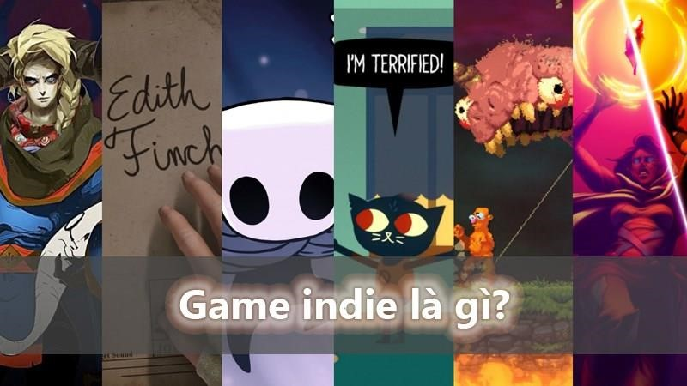

Hình 1.1. Hình ảnh minh họa Indie Game

#### Game Indie là gì?

Indie Game, hay còn gọi là trò chơi độc lập, là một dòng thể loại game tập trung vào sự độc lập sáng tạo của các đội ngũ phát triển nhỏ, thường là các nhóm độc lập hoặc cá nhân. Khác với các dự án game thương mại có quy mô và ngân sách lớn, game indie thường được thực hiện với nguồn lực hạn chế nhưng lại mang tính sáng tạo cao và có định hướng riêng biệt.

Indie Game không tuân theo các tiêu chí hay yêu cầu thị trường chung, mà thường xuyên mang lại những trải nghiệm độc đáo, dựa trên cái nhìn cá nhân của người sáng tạo. Các đội ngũ này thường tự chủ trong việc thiết kế, sản xuất và phân phối sản phẩm của mình, tạo ra một không gian mà không bị áp lực bởi thị trường hay quy định từ các công ty lớn [2].

#### Lịch sử phát triển của game Indie

Indie game không chỉ là một hiện tượng mới, mà là một bước tiến đáng chú ý trong thế giới game. Thập kỷ 2000, khi các công cụ phát triển game trở nên dễ dàng tiếp cận hơn và internet mở ra tạo cơ hội cho việc quảng bá không giới hạn chính là lúc các nhà phát triển có thể chia sẻ và bán các sản phẩm của họ trực tiếp với cộng đồng trực tuyến, giảm đi sự phụ thuộc vào các đối tác lớn.

Những tựa game như “World of Goo”(2008) [3] của 2D Boy hay “Super Meat Boy”(2010) [4] của Team Meat là những điểm mốc quan trọng, khiến người chơi và ngành công nghiệp phải chú ý đến khả năng sáng tạo của indie game. Càng về sau, các tựa game như “Undertale”(2015) [5] của Toby Fox hay “Hollow Knight”(2017) [6] của Team Cherry đã chứng minh rằng indie game không chỉ là những thử nghiệm nhỏ mà còn là những tác phẩm nghệ thuật có tầm ảnh hưởng lớn đối với cả ngành công nghiệp game toàn cầu.

Indie Game tại Việt Nam cũng đã góp phần vào sự sôi nổi của ngành công nghiệp game toàn cầu. Một ví dụ điển hình là “Hoa”(2020) [7] của Skrollcat Studio, một tựa game đẹp mắt với đồ họa tinh tế và âm nhạc giao hưởng độc đáo. Ngoài ra, “Thần Trùng”(2022) [8] của DUT Studio là một ví dụ khác về sự đa dạng trong indie game ở Việt Nam, là một tựa game được làm nên bởi chính những người có niềm đam mê với game, muốn đưa game Việt ra với thế giới.

#### Phong cách nghệ thuật game

Nghệ thuật là lĩnh vực của sự độc đáo vì nó đòi hỏi ở người sáng tác phải có phong cách thật nổi bật, có “chất” riêng, đặc trưng và mới lạ được thể hiện trong các tác phẩm của mình. Chính vì thế nhiều tựa game chỉ qua phong cách nghệ thuật đầy sáng tạo đã đủ để cuốn hút một lượng lớn người chơi.

Nghệ thuật trong game mang phong cách Pixel, hay nghệ thuật điểm ảnh là một dạng nghệ thuật kĩ thuật số, được tạo ra thông qua phần mềm, nơi mà hình ảnh được chỉnh sửa ở cấp độ pixel. Tính thẩm mĩ của loại đồ họa này bắt nguồn từ hệ máy 8 bit, 16 bit và máy chơi game cổ điển. Trong hầu hết các nghệ thuật pixel, bảng màu được sử dụng có kích thước cực kì hạn chế, một số nghệ thuật pixel chỉ sử dụng hai màu.

Việc tạo hoặc sửa đổi các nhân vật hay đối tượng nghệ thuật pixel trong trò chơi điện tử thường được gọi là “spriting”, một thuật ngữ xuất phát từ cộng đồng những người có cùng sở thích với thể loại này. Thuật ngữ này bắt nguồn từ từ “Sprite”, một thuật ngữ được sử dụng trong đồ họa máy tính để mô tả một bitmap hai chiều được sử dụng song song với các bitmap khác nhằm tạo ra cảnh lớn hơn.

Game New Eridu dựa theo phong cách game Vampire Survivors.

Vampire Survivors là một game topdown shooter với gameplay thể loại roguelike với đồ họa pixel retro, nổi bật nhờ lối chơi mới lạ và hệ thống nâng cấp phong phú. Game mang đến một lối chơi thật sự mới mẻ khiến người chơi thật sự bị cuốn hút vào đó. Để áp dụng phong cách này vào "New Eridu", chúng ta có thể sử dụng đồ họa pixel hoặc low-poly, thiết kế hệ thống nâng cấp đa dạng, và tạo ra các đợt tấn công ngày càng khó khăn.

Phong cách thời phục hưng và gameplay roguelike sẽ tăng cường trải nghiệm chơi lại, thu hút người chơi, và mang đến sự thử thách liên tục, giúp người chơi luôn cảm thấy hứng thú và thành tựu khi vượt qua các đợt tấn công. Việc áp dụng những yếu tố này từ Vampire Survivors sẽ giúp "New Eridu" trở nên phong phú và cuốn hút hơn, đảm bảo mang lại trải nghiệm thú vị và đa dạng cho người chơi.

### Quy trình phát triển phần mềm - mô hình thác nước

* **Giới thiệu**

Mô hình thác nước (Waterfall) là một trong những phương pháp phát triển phần mềm truyền thống nhất. Quy trình này hoạt động theo hình thức tuần tự, trong đó mỗi giai đoạn phải được hoàn thành trước khi chuyển sang giai đoạn kế tiếp. Đây là quy trình phù hợp với những dự án có yêu cầu rõ ràng, í từc thời gian lên kế hoạch ban đầu là rất quan trọng.

* **Các giai đoạn chính trong mô hình thác nước**
* **Yêu cầu (Requirements):** Tất cả các yêu cầu về phần mềm được thu thập, phân tích và tài liệu hóa. Các yêu cầu này sẽ được dùng làm căn cứ để lên kế hoạch cho các bước kế tiếp.
* **Thiết kế hệ thống (System Design):** Dựa trên các yêu cầu đã được tài liệu hóa sẽ được chuyển thành bản thiết kế chi tiết cho hệ thống. Thiết kế bao gồm các khía cạnh như giao diện người dùng, cấu trúc dữ liệu và các quy trình hoạt động của hệ thống.
* **Thực thi (Implementation):** Trong giai đoạn này, mã nguồn được viết dựa trên thiết kế đã hoàn thành. Tất cả các module phải được làm việc đồng bộ và đúng theo bản thiết kế ban đầu.
* **Kiểm tra (Testing):** Sau khi hình thành sản phẩm, các bước kiểm tra được thực hiện để đảm bảo tính đúng đắn, đồng nhất và đáp ứng được các yêu cầu ban đầu.
* **Triển khai (Deployment):** Sản phẩm đã hoàn thiện sẽ được triển khai đến người dùng. Các tài liệu hướng dẫn sử dụng hoặc hỗ trợ sau triển khai thường cũng được cung cấp.

**- Đặc điểm và ưu nhược điểm**

* **Ưu điểm:**
* Quy trình dễ hiểu, dễ theo dõi.
* Phù hợp cho những dự án có yêu cầu rõ ràng ngay từ ban đầu.
* Tài liệu chi tiết, giúp duy trì tính minh bạch.
* **Nhược điểm:**
* Thiếu linh hoạt khi có thay đổi trong yêu cầu.
* Tốn nhiều thời gian để hoàn thành một giai đoạn trước khi chuyển qua giai đoạn tiếp theo.

**- Kết luận**

Quy trình Waterfall phù hợp cho những dự án phân mềm truyền thống, nhất là khi yêu cầu của khách hàng đã rõ ràng ngay từ đầu. Tuy nhiên, để phát huy tối đa hiệu quả, nên cân nhắc giữa đặc điểm của Waterfall và nhu cầu linh hoạt trong thực tế.

### Giới thiệu phần mềm Unity

Unity là một game engine đa nền tảng được phát triển bởi Unity Technologies, mà chủ yếu để phát triển video game cho máy tính, consoles và điện thoại. Lần đầu tiên nó được công bố chạy trên hệ điều hành OS X, tại Apple's Worldwide Developers Conference vào năm 2005, đến nay đã mở rộng 27 nền tảng. Unity hỗ trợ đồ họa 2D và 3D, các chức năng được viết chủ yếu qua ngôn ngữ C#. Trong 2D games, Unity cho phép nhập sprites và một renderer thế giới Công nghệ đa phương tiện 2D tiên tiến. Đối với 3D games, Unity cho phép thiết lập các đập điểm kỹ thuật của các kết cấu và độ phân giải mà công cụ trò chơi hỗ trợ, cung cấp các hỗ trợ cho bump mapping, reflection mapping, parallax mapping, cảnh không gian ambient occlusion (SSAO), hiệu ứng bóng đổ bằng cách sử dụng shadow maps, render thiết lập toàn cảnh đến hiệu ứng.

Unity cung cấp các dịch vụ cho nhà phát triển, bao gồm: Unity Ads,

Unity Analytics, Unity Certification, Unity Cloud Build, Unity Everyplay, Unity API, Unity Multiplayer, Unity Performance Reporting and Unity Collaborate.

**- Giao diện và chức năng của Unity**

❖ **Scene view**

**Chức năng**: Là khu vực hiển thị trực quan không của trò chơi. Đây là nơi bạn sắp xếp và tùy chỉnh các đối tượng trong cảnh (scene) của mình.

**Tính năng nổi bật**: Bạn có thể xoay, phóng to, thu nhỏ và di chuyển xung quanh không gian làm việc để chỉnh sửa các đối tượng.

* **Game view (Cửa sổ trò chơi)**

**Chức năng**: Hiển thị những gì người chơi sẽ thấy khi trò chơi chạy. Nó mô phỏng môi trường và trải nghiệm của người chơi.

**Tính năng nổi bật**: Bạn có thể kiểm tra xem các đối tượng và tính năng trong trò chơi hoạt động thế nào khi nhấn nút "Play".

* **Hierarchy (Danh sách đối tượng)**

**Chức năng**: Danh sách tất cả các đối tượng (GameObjects) trong cảnh đang làm việc. Các đối tượng này có thể là mô hình 3D, đối tượng 2D, âm thanh, ánh sáng, camera, và nhiều thứ khác.

**Tính năng nổi bật**: Bạn có thể dễ dàng thêm, xoá hoặc sắp xếp các đối tượng trong danh sách này.

* **Project (Dự án)**

**Chức năng**: Hiển thị tất cả các tài nguyên (assets) mà bạn đang sử dụng trong dự án, như hình ảnh, mô hình, âm thanh, mã nguồn, và các tệp tin liên quan khác.

**Tính năng nổi bật**: Đây là nơi quản lý toàn bộ tài sản trong dự án của bạn. Tài sản có thể được kéo trực tiếp từ Project vào Scene View.

* **Inspector (Thanh thuộc tính)**

**Chức năng**: Hiển thị các thuộc tính và thông số của đối tượng đang được chọn trong Scene hoặc Hierarchy. Ví dụ, bạn có thể điều chỉnh vị trí, kích thước, màu sắc, hoặc các thuộc tính vật lý của một đối tượng.

**Tính năng nổi bật**: Inspector cho phép tùy chỉnh sâu từng đối tượng và có thể thêm các Component (thành phần) như bộ vật lý, hoạt ảnh hoặc tập lệnh (script) để đối tượng hoạt động đúng cách.

* **Console (Bảng điều khiển)**

**Chức năng**: Hiển thị các thông báo, lỗi, hoặc cảnh báo liên quan đến quá trình phát triển trò chơi. Đây là công cụ hữu ích khi bạn viết mã và cần kiểm tra xem mã của mình có hoạt động đúng không.

**Tính năng nổi bật**: Console là nơi bạn theo dõi và sửa lỗi (debug) khi trò chơi gặp sự cố.

* **Toolbar (Thanh công cụ)**

**Chức năng**: Nằm ở đầu màn hình, cung cấp các công cụ để chuyển đổi giữa các chế độ thao tác, như di chuyển, xoay, hoặc thay đổi kích thước đối tượng. Thanh công cụ này cũng bao gồm nút "Play" để chạy thử trò chơi và kiểm tra quá trình làm việc.

**Tính năng nổi bật**: Công cụ Play cho phép bạn chạy và thử nghiệm ngay lập tức trò chơi trong chính giao diện Unity.

❖ **Asset Store (Cửa hàng tài nguyên)**

**Chức năng**: Là nơi để tìm kiếm và mua các tài nguyên như mô hình 3D, âm thanh, plugin, và công cụ hỗ trợ phát triển khác.

**Tính năng nổi bật**: Asset Store giúp tiết kiệm thời gian phát triển bằng cách cho phép bạn mua hoặc tải xuống miễn phí các tài sản đã được tạo sẵn.

* **Animation và Animator**

**Chức năng**: Unity cung cấp các công cụ để tạo và chỉnh sửa hoạt ảnh cho các đối tượng. Animation là nơi tạo các chuyển động cho đối tượng, trong khi Animator là hệ thống quản lý và chuyển đổi giữa các trạng thái hoạt ảnh.

**Tính năng nổi bật**: Bạn có thể dễ dàng thiết lập các hoạt cảnh phức tạp cho nhân vật hoặc đối tượng trong trò chơi.

Với những ưu điểm nổi bật của Unity, đồ án phát triển game New Eridu sẽ sử dụng Unity làm nền tảng để phát triển. Unity cung cấp nhiều công cụ mạnh mẽ, dễ dàng tích hợp các yếu tố đồ họa, âm thanh và cơ chế chơi, giúp tối ưu hóa quá trình phát triển game. Đồng thời, khả năng cập nhật và mở rộng của Unity sẽ giúp dễ dàng triển khai các tính năng mới và duy trì sản phẩm lâu dài.

### Kết luận chương

Chương 1 đã trình bày tổng quan về ngành công nghiệp game, vai trò của Indie Game và sự hỗ trợ của các công cụ như Unity. Những nội dung này tạo nền tảng để hiểu rõ hơn về các yếu tố thúc đẩy sự phát triển game độc lập.

# - CHƯƠNG 2: PHÂN TÍCH THIẾT KẾ GAME

### Kịch bản game New Eridu

#### Giới thiệu

New Eridu là một trò chơi nhập vai cuốn hút, dành cho đối tượng chơi ở mọi lứa tuổi. Người chơi sẽ bước vào thế giới tuyệt vời của New Eridu, nơi bạn sẽ hóa thân thành một người cần phải sống sót trước sự tấn công của quái vật. Cuộc hành trình của người chơi bắt đầu khi nhóm người quyết định tìm kiếm cho nhân loại hi vọng, khám phá những địa điểm bị quái vật xâm chiếm và đối mặt với những thách thức kịch tính. Với đồ họa lôi cuốn và cơ chế chơi đang được ưa chuộng, New Eridu hứa hẹn mang đến trải nghiệm thú vị và không ngừng kịch tính.

#### Luật chơi

Trò chơi sẽ có một bản đồ rất rộng lấy bối cảnh từ một khu vực bị hủy diệt, người chơi sẽ di chuyển xung quanh bản đồ và tiêu diệt quái vật. Khi tiêu diệt quái vật sẽ rơi ra nhân vật sẽ tăng level của bản thân và nhận được 1 trang bị vũ khí mới.

Quái vật sẽ liên tục được sinh ra theo thời gian. Quái vật sẽ tăng giới hạn sinh ra theo thời gian.

Màn chơi sẽ không giới hạn, người chơi cần khéo léo di chuyển, thu thập kinh nghiệm từ quái vật và chọn vũ khí phù hợp để tiêu diệt được nhiều quái vật và đạt điểm số cao nhất có thể.

#### Đối tượng chơi

Với lối chơi game đơn giản bằng các thao tác di chuyển và luật chơi dễ hiểu game hiện tại đang phát triển tới đối tượng :

* Người chơi từ 8 tuổi trở lên muốn rèn luyện tăng cường sự nhanh nhẹn quan sát.
* Người lớn muốn xả stress.

#### Nền tảng hỗ trợ

Game được xây dựng bằng Unity nên có khả năng phát triển tốt trên các nền tảng lớn. Nhưng hiện tại game tập trung chủ yếu vào nền tảng Windows (Laptop và PC).

#### Điều kiện thắng và thua

* **Điều kiện thắng**: Người chơi sống sót được càng lâu càng tốt và đạt được điểm số cao nhất có thể.
* **Điều kiện thua**: Người chơi bị quái vật tấn công hết toàn bộ HP.

### Yêu cầu chức năng, phi chức năng

#### Yêu cầu chức năng

* Chức năng chọn nhân vật
* Chức năng chọn vũ khí
* Chức năng xem hướng dẫn
* Chức năng chơi
* Chức năng di chuyển
* Chức năng lưu điểm cao
* Chức năng cài đặt
* Chức năng thoát game

#### Yêu cầu phi chức năng

• Hiệu suất

* Game phải chạy mượt mà trên các thiết bị cấu hình trung bình (RAM 8GB, CPU Intel i5 trở lên).
* Tốc độ khung hình (FPS) ổn định ở mức tối thiểu 30 FPS trong suốt quá trình chơi.

• Khả năng mở rộng

* Game phải dễ dàng mở rộng với các tính năng mới như nhân vật, vũ khí và chế độ chơi khác trong tương lai.

• Khả năng tương thích

* Game phải hoạt động tốt trên hệ điều hành Windows (Windows 10/11).
* Hỗ trợ điều khiển bằng bàn phím

• Giao diện người dùng

* Giao diện thân thiện, trực quan, dễ sử dụng cho cả người chơi mới và người chơi có kinh nghiệm.
* Tất cả các thao tác trong game phải có phản hồi nhanh chóng và chính xác.

### Các phần tử trong game

* **Nhân vật chính (Player)**

Nhân vật chính là một nhà thám hiểm vùng đất đã bị quái vật xâm chiếm có trang bị vũ khí.

Bảng 2.1. Bảng chi tiết nhân vật

|  |  |  |  |  |  |
| --- | --- | --- | --- | --- | --- |
| Tên | HP (máu của nhân vật) | EXP  (kinh nghiệm của nhân vật) | SPEED  (tốc độ di chuyển) | Default weapon  (vũ khí mặc định) | Hình ảnh |
| Antonio | 120 | 5 | 90 | Whip |  |
| Gennaro | 100 | 10 | 110 | Knife |  |
| Imelda | 80 | 5 | 120 | Magic |  |
| Larma | 110 | 5 | 110 | Axe |  |

* **Quái vật (Enemy).**

Bảng 2.2. Bảng chi tiết quái vật

|  |  |  |  |  |
| --- | --- | --- | --- | --- |
| Tên | HP  (máu quái vật) | ATK  (sát  thương gây ra) | SPEED  (tốc độ di chuyển) | Hình ảnh |
| Bat | 10 | 1 | 4 |  |
| Skeleton | 15 | 2 | 3 |  |
| Zombie | 20 | 3 | 2 |  |
| Bat Boss | 150 | 1 | 4 |  |

* **Vũ Khí (Weapons)**

Bảng 2.3. Bảng danh sách vũ khí

|  |  |  |  |  |  |  |
| --- | --- | --- | --- | --- | --- | --- |
| Tên | Sát Thương | Hồi chiêu | Số lượng | Tầm đánh | Tốc độ | Hình ảnh |
| Whip | Lv1: 10  Lv2: 12  Lv3: 15 | Lv1: 1.35  Lv2: 1.35  Lv3: 1.35 | Lv1: 1  Lv2: 1  Lv3: 1 | Lv1: 1  Lv2: 1.5  Lv3: 1.5 | Lv1: 1  Lv2: 1  Lv3: 1 |  |
| Axe | Lv1: 20  Lv2: 25  Lv3: 25 | Lv1: 1  Lv2: 1  Lv3: 1 | Lv1: 1  Lv2: 1  Lv3: 1 | Lv1: 1  Lv2: 1.1  Lv3: 1.2 | Lv1: 10  Lv2: 10  Lv3: 10 |  |
| Knife | Lv1: 12  Lv2: 15  Lv3: 15 | Lv1: 1  Lv2: 1  Lv3: 0.9 | Lv1: 1  Lv2: 2  Lv3: 2 | Lv1: 1  Lv2: 1.1  Lv3: 1.2 | Lv1: 10  Lv2: 10  Lv3: 10 |  |
| Magic Wand | Lv1: 10  Lv2: 12  Lv3: 12 | Lv1: 1  Lv2: 1  Lv3: 1 | Lv1: 1  Lv2: 2  Lv3: 3 | Lv1: 20  Lv2: 25  Lv3: 25 | Lv1: 10  Lv2: 10  Lv3: 10 |  |

* **Power Up**

Bảng 2.4. Bảng PowerUp

|  |  |  |
| --- | --- | --- |
| Tên Buff | Mô tả | Hình ảnh |
| Armor | Tăng giáp lần lượt theo level:  1>2>3>4>5 |  |
| Attractorb | Tăng tầm thu hút theo level:  100>200>300>400>500 |  |
| Bracer | Tăng tốc độ theo level: 10>20>30>40>50 |  |
| Candelabrador | Tăng tầm theo level: 10>20>30>40>50 |  |
| Crown | Tăng Exp nhận được theo level: 10>20>30>40>50 |  |
| Empty Tome | Tăng khả năg hồi chiêu theo level: 8>16>24>32>40 |  |
| Hollow Heart | Tăng max HP theo level: 20>40>60>80>100 |  |
| Pum,arola | Tăng khả năng tự hồi máu theo level:  0.2>0.4>0.6>0.8>1 |  |
| Spinach | Tăng % sát thương gây ra theo level: 10>20>30>40>50 |  |
| Wings | Tăng tốc độ di chuyển theo level:  10>20>30>40>50 |  |

* **Hình ảnh**

Được lấy từ các nguồn miễn phí trên mạng:

* https://rgsdev.itch.io/free-cc0-modular-animated-vector-characters-2d
* https://assetstore.unity.com/packages/2d/characters/furball-2d-v1-2mobile-optimized-40588
* https://opengameart.org/content/zelda-like-tilesets-and-sprites

### Mô hình hóa chức năng

#### Các tác nhân hệ thống

|  |  |  |
| --- | --- | --- |
| STT | Tác nhân | Nhiệm vụ |
| 1 | Player | Player có chức năng chơi game, tải game, đánh quái,…  Player có thể thay đổi cài đặt game |

#### Biểu đồ usecase tổng quát

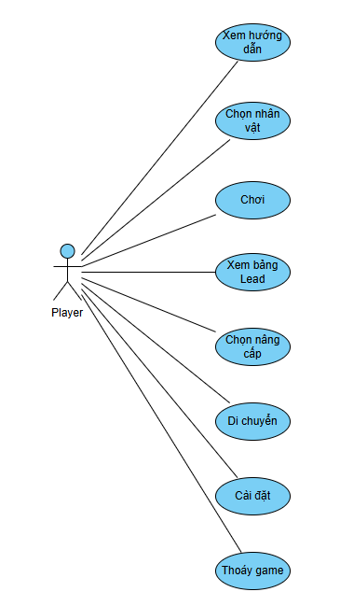

Hình 2.1 .Biểu đồ usecase tổng quát

#### Đặc tả yêu cầu chức năng “Thoát”

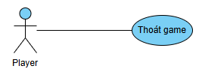

Hình 2.2. Biểu đồ Usecase Thoát

Bảng 2.5. Đặc tả chức năng Thoát

|  |  |  |  |  |  |  |  |
| --- | --- | --- | --- | --- | --- | --- | --- |
| Mã Use case | UC01 | | | Tên Use case | | Thoát | |
| Tác nhân | Player | | | | | | |
| Mô tả | Use case này cho phép player thoát khỏi trò chơi | | | | | | |
| Sự kiện kích hoạt chức năng | Player chọn nút “Quit” tại màn hình menu của trò chơi | | | | | | |
| Tiền điều kiện | Không | | | | | | |
| Luồng sự kiện chính |  | **#** | **Thực hiện bởi** | | **Hành động** | |  |
| 1 | Player | | Use case bắt đầu khi player chọn nút “Quit” ở màn hình menu của game.Hệ thống hiển thị yêu cầu xác nhận.  Nếu chọn có hệ thống sẽ lưu tiến trình hiện tại và thoát game. Use case kết thúc | |
| Luồng sự kiện thay thế | |  |  |  | | --- | --- | --- | | **#** | **Thực hiện bởi** | **Hành động** | | 1a | Player | Nếu player chọn “Không” hệ thống sẽ trở về màn hình menu. | |  |  | Tại bất kỳ thời điểm nào trong quá trình thực hiện use case, nếu không kết nối được với dữ liệu và tài nguyên của game thì ứng dụng game sẽ tự động đóng và use case kết thúc. | | | | | | | |
| Hậu điều kiện | Không | | | | | | |

#### Đặc tả yêu cầu chức năng “Chơi”

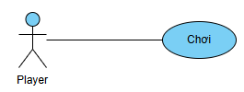

Hình 2.3. Biểu đồ Usecase Chơi

Bảng 2.6. Đặc tả chức năng Chơi

|  |  |  |  |  |  |  |  |
| --- | --- | --- | --- | --- | --- | --- | --- |
| Mã Use case | UC02 | | | Tên Use case | | Chơi | |
| Tác nhân | Player | | | | | | |
| Mô tả | Use case này cho phép player chơi trò chơi | | | | | | |
| Sự kiện kích hoạt chức năng | Player chọn nút “Play” tại màn hình chọn nhân vật | | | | | | |
| Tiền điều kiện | Không | | | | | | |
| Luồng sự kiện chính | |  |  |  | | --- | --- | --- | | **#** | **Thực hiện bởi** | **Hành động** | | 1 | Player | Use case bắt đầu khi player khởi động game, tiếp đó chọn nút “Play” ở màn hình chọn nhân vật  Game chuyển sang map thi đấu. Use case kết thúc | | | | | | | |
| Luồng sự kiện thay thế |  | | | | | | |
|  | **#** | **Thực hiện bởi** | | **Hành động** | |  |
| 1a | Player | | Tại bất kỳ thời điểm nào trong quá trình thực hiện use case, nếu không kết nối được với dữ | |
|  |  |  |  | | liệu và tài nguyên của game thì ứng dụng game sẽ tự động đóng và use case kết thúc. | |  |
|  | | | | |
| Hậu điều kiện | Không | | | | | | |

#### Đặc tả yêu cầu chức năng “Chọn nhân vật”

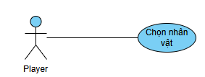

Hình 2.4. Biểu đồ Usecase Chọn nhân vật

Bảng 2.7. Đặc tả chức năng Chọn nhân vật

|  |  |  |  |  |  |  |  |  |
| --- | --- | --- | --- | --- | --- | --- | --- | --- |
| Mã Use case | UC03 | | | Tên Use case | | | Chọn nhân vật | |
| Tác nhân | Player | | | | | | | |
| Mô tả | Use case này cho phép player chọn nhân vật của mình | | | | | | | |
| Sự kiện kích hoạt chức năng | Player chọn mũi tên ngay bên cạnh nhân vật tại màn hình menu của trò chơi khi đã ấn nút “Play” | | | | | | | |
| Tiền điều kiện | Không | | | | | | | |
| Luồng sự kiện chính |  | | | | | | | |
|  | **#** | **Thực hiện bởi** | | **Hành động** | | |  |
| 1 | Player | | Use case bắt đầu khi player khởi động game, tiếp đó chọn nút “Play” ở màn hình menu của game. | | |
|  |  |  |  | | Game hiển thị danh sách nhân vật. Người chơi chọn nhân vật mong muốn và ấn nút “Play”. Use case kết thúc | | |  |
| Luồng sự kiện thay thế |  | **#** | **Thực hiện bởi** | | **Hành động** | | | |
| 1a | Player | |  | Tại bất kỳ thời điểm nào trong quá trình thực hiện use case, nếu không kết nối được với dữ liệu và tài nguyên của game thì ứng dụng game sẽ tự động đóng và use case kết thúc. | |  |
| Hậu điều kiện | Không | | | |  | | | |

#### Đặc tả yêu cầu chức năng “Chọn nâng cấp”

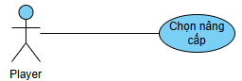

Hình 2.5. Biểu đồ Usecase Chọn nâng cấp

Bảng 2.8. Đặc tả chức năng Chọn nâng cấp

|  |  |  |  |  |  |  |  |
| --- | --- | --- | --- | --- | --- | --- | --- |
| Mã Use case | UC04 | | | Tên Use case | | Chọn nâng cấp | |
| Tác nhân | Player | | | | | | |
| Mô tả | Use case này cho phép player chọn nâng cấp | | | | | | |
| Sự kiện kích hoạt chức năng | Sau khi player nhặt đủ số exp để lên cấp | | | | | | |
| Tiền điều kiện | Không | | | | | | |
| Luồng sự kiện chính | |  |  |  | | --- | --- | --- | | **#** | **Thực hiện bởi** | **Hành động** | | 1 | Player | Use case bắt đầu khi player bắt đầu chơi game, sau khi tiêu diệt quái vật nhặt lấy kinh nghiệm rơi ra để lên cấp.  Game hiển thị danh sách nâng cấp mà người chơi có thể chọn. Người chơi chọn nâng cấp mong muốn và ấn vào  vũ khí đó. Use case kết thúc | | | | | | | |
| Luồng sự kiện thay thế |  | | | | | | |
|  | **#** | **Thực hiện bởi** | | **Hành động** | |  |
| 1a | Player | | Tại bất kỳ thời điểm nào trong quá trình thực hiện use case, nếu không kết nối được với dữ liệu và tài nguyên của game thì ứng dụng game sẽ tự động đóng và use case kết thúc. | |
| Hậu điều kiện | Không | | | | | | |

#### Đặc tả yêu cầu chức năng “Di chuyển”

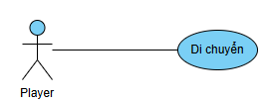

Hình 2.6. Biểu đồ Usecase Di chuyển

Bảng 2.9. Đặc tả chức năng Di chuyển

|  |  |  |  |  |  |  |  |
| --- | --- | --- | --- | --- | --- | --- | --- |
| Mã Use case | UC05 | | | Tên Use case | | Di chuyển | |
| Tác nhân | Player | | | | | | |
| Mô tả | Use case này cho phép player di chuyển nhân vật của mình | | | | | | |
| Sự kiện kích hoạt chức năng | Player chọn nút “Play game” tại màn hình menu của trò chơi | | | | | | |
| Tiền điều kiện | Không | | | | | | |
| Luồng sự kiện chính | |  |  |  | | --- | --- | --- | | **#** | **Thực hiện bởi** | **Hành động** | | 1 | Player | Use case bắt đầu khi player bắt đầu chơi game, người chơi có thể sử dụng các phím w,a,s,d hoặc joystick để di chuyển nhân vật. Use case kết thúc | | | | | | | |
| Luồng sự kiện thay thế |  | | | | | | |
|  | **#** | **Thực hiện bởi** | | **Hành động** | |  |
| 1a | Player | | Tại bất kỳ thời điểm nào trong quá trình thực hiện use case, nếu không kết nối | |
|  |  |  |  | | được với dữ liệu và tài nguyên của game thì ứng dụng game sẽ tự động đóng và use case kết thúc. | |  |
| Hậu điều kiện | Không | | | | | | |

#### Đặc tả yêu cầu chức năng “Cài đặt”

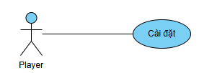

Hình 2.7. Biểu đồ Usecase Cài đặt

Bảng 2.10. Đặc tả chức năng Cài đặt

|  |  |  |  |  |  |  |  |
| --- | --- | --- | --- | --- | --- | --- | --- |
| Mã Use case | UC06 | | | Tên Use case | | Cài đặt | |
| Tác nhân | Player | | | | | | |
| Mô tả | Use case này cho phép player chỉnh sửa cài đặt của game | | | | | | |
| Sự kiện kích hoạt chức năng | Player chọn nút “Setting” tại màn hình menu của trò chơi | | | | | | |
| Tiền điều kiện | Không | | | | | | |
| Luồng sự kiện chính |  | | | | | | |
|  | **#** | **Thực hiện bởi** | | **Hành động** | |  |
| 1 | Player | | Use case bắt đầu khi player bắt đầu khởi động game, hiển thị màn hình menu. Người chơi ấn vào nút “Setting” trên màn hình | |

menu

.

Người chơi có thể

chỉnh sửa

nhạc nền, độ sáng,

âm thanh

của game.

Use

case kết thúc

Luồng sự kiện

thay thế

**#**

**Thực hiện bởi**

**Hành động**

1

a

Player

Tại bất kỳ thời điểm nào

trong quá trình thực hiện

use case, nếu không kết

nối được với dữ liệu và tài

nguyên của game thì ứng

dụng game sẽ tự động

đóng và use case kết thúc.

Hậu điều kiện

Không

#### Đặc tả yêu cầu chức năng “Xem hướng dẫn”

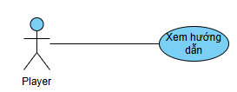

Hình 2.8. Biển đồ Usecase Xem hướng dẫn

Bảng 2.11. Đặc tả chức năng Xem hướng dẫn

|  |  |  |  |  |  |  |  |
| --- | --- | --- | --- | --- | --- | --- | --- |
| Mã Use case | UC07 | | | Tên Use case | | Xem hướng dẫn | |
| Tác nhân | Player | | | | | | |
| Mô tả | Use case này cho phép player xem hướng dẫn của trò chơi | | | | | | |
| Sự kiện kích hoạt chức năng | Player chọn nút “Tutorial” tại màn hình menu của trò chơi | | | | | | |
| Tiền điều kiện | Không | | | | | | |
| Luồng sự kiện chính |  | | | | | | |
|  | **#** | **Thực hiện bởi** | | **Hành động** | |  |
| 1 | Player | | Use case bắt đầu khi player bắt đầu khởi động game, hiển thị màn hình menu. Người chơi ấn vào nút “Tutorial” trên màn hình menu.Người chơi có thể xem được hướng dẫn chơi của game. Use case kết thúc | |
| Luồng sự kiện thay thế | |  |  |  | | --- | --- | --- | | **#** | **Thực hiện bởi** | **Hành động** | | 1a | Player | Tại bất kỳ thời điểm nào trong quá trình thực hiện use case, nếu không kết nối được với dữ liệu và tài nguyên của game thì ứng dụng game sẽ tự động đóng và use case kết thúc. | | | | | | | |
| Hậu điều kiện | Không | | | | | | |

#### Đặc tả yêu cầu chức năng “Xem điểm cao”

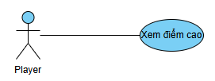

Hình 2.9. Biểu đồ Usecase Xem điểm cao

Bảng 2.12. Đặc tả chức năng Xem điểm cao

|  |  |  |
| --- | --- | --- |
| Mã use case: UC08 | | Tên Use case: Xem điểm cao |
| Tác nhân | Player | |
| Mô tả | Use case này cho phép player xem được số điểm cao nhất mà mình đạt được | |
| Sự kiện kích hoạt chức năng | Player chọn nút “High Score” tại màn hình chính của game | |
| Tiền điều kiện | Không | |
| Luồng sự kiện chính | |  |  |  | | --- | --- | --- | | # | Thực hiện bởi | Hành động | | 1 | Player | Use case bắt đầu khi player bắt đầu màn hình chọn nhân vật. Người chơi ấn vào nút “Lead” trên màn hình menu. Người chơi có thể xem được số điểm cao nhất mà mình đạt được. Use case kết thúc | | |
| Luồng sự kiện rẽ nhánh | |  |  |  | | --- | --- | --- | | # | Thực hiện bởi | Hành động | | 1a | Player | Tại bất kỳ thời điểm nào trong quá trình thực hiện use case, nếu không kết nối được với dữ liệu và tài nguyên của game thì ứng dụng game sẽ tự động đóng và use case kết thúc. | | |
| Hậu điều kiện | Không | |

### Kết luận chương

Nội dung của chương đã phân tích kỹ lưỡng các khía cạnh thiết kế của trò chơi, bao gồm luật chơi, kịch bản và các yếu tố quan trọng trong hệ thống game, đảm bảo rằng tất cả các yêu cầu chức năng và thiết kế đều được làm rõ để thực hiện hiệu quả giai đoạn phát triển.

# - KẾT QUẢ VÀ KIỂM THỬ

### Yêu cầu môi trường triển khai hệ thống

Máy tính cá nhân có kết nối mạng Internet.

* Phần cứng

Bảng 3.1. Yêu cầu cấu hình

|  |  |  |  |
| --- | --- | --- | --- |
| **CPU** | **RAM** | **SSD** | **Architecture** |
| Ryzen 7 7735H, 3,2 GHz | 16 GB | 520 GB | 64 bit |

* Phần mềm

Bảng 3.2. Yêu cầu phần mềm

|  |  |  |
| --- | --- | --- |
| **Tên phần mềm** | **Phiên bản** | **Loại** |
| Unity Engine | 2021.3.18f1 | Công cụ phát triển |
| Microsfort Windows 11  Prforessional | 11 | Hệ điều hành |

### Kết quả đạt được

* Màn hình chính

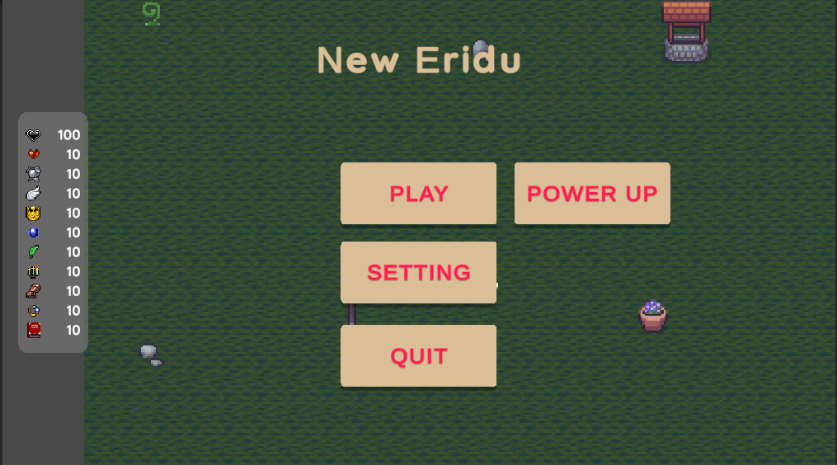

Hình 3.1. Màn hình menu chính

* Màn hình chọn nhân vật

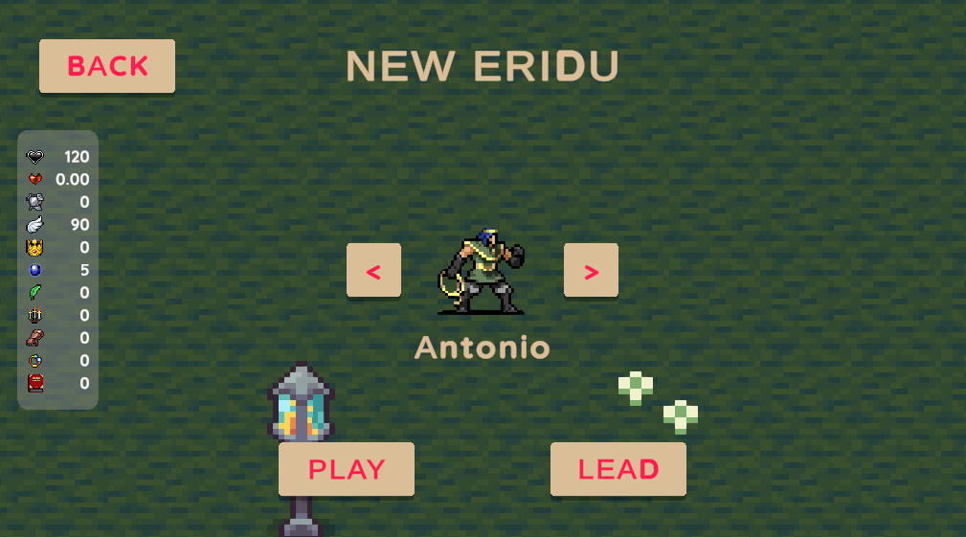

Hình 3.2. Màn hình chọn nhân vật

* Màn hình chơi game

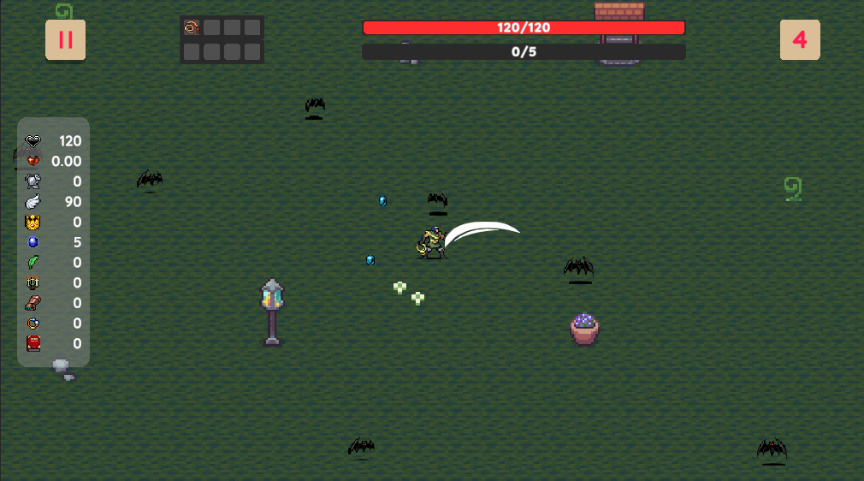

Hình 3.3. Màn hình chơi game

* Màn hình chọn nâng cấp

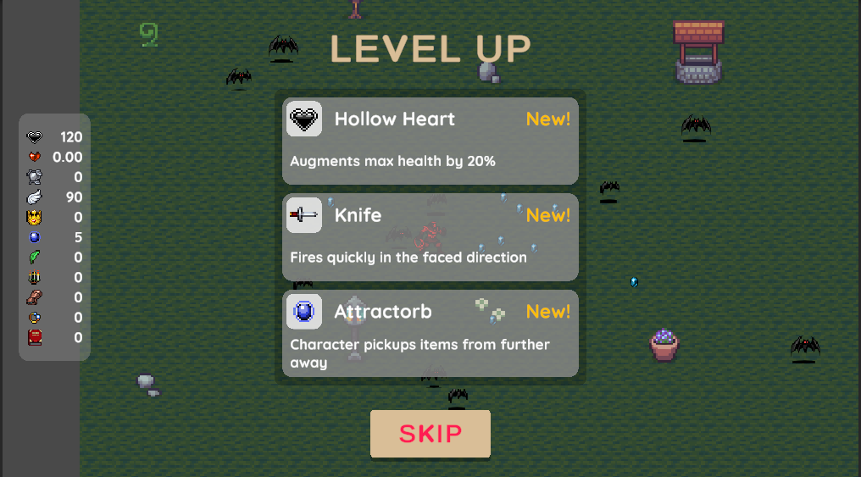

Hình 3.4. Màn hình chọn nâng cấp

* Màn hình game over

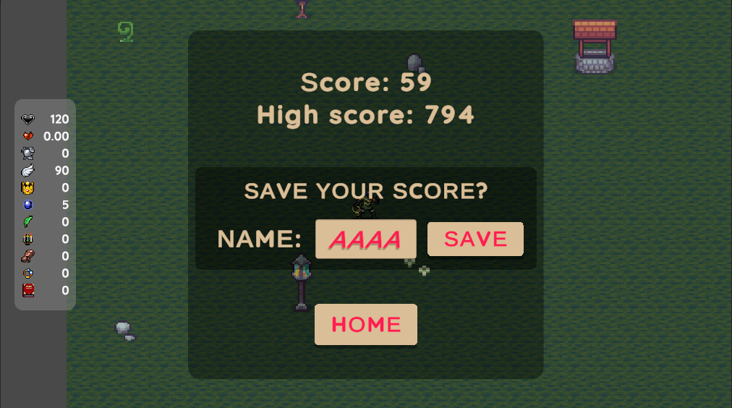

Hình 3.5. Màn hình Game over

* Màn hình điểm cao

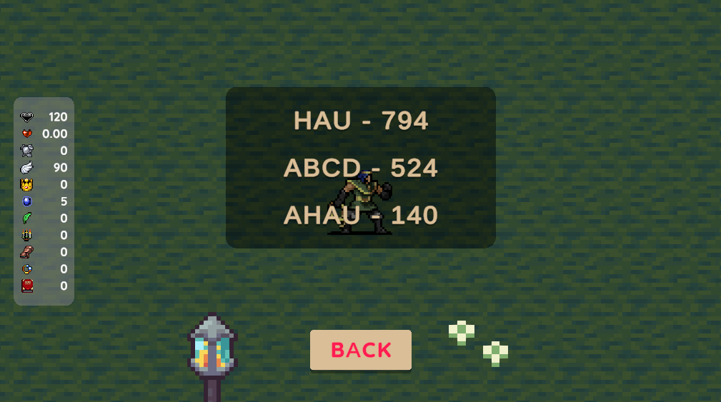

Hình 3.6. Màn hình Điểm cao

### Kiểm thử

#### Công cụ, môi trường kiểm thử

Bảng 3.3. Công cụ kiểm thử

|  |  |  |  |
| --- | --- | --- | --- |
| **Hoạt động** | **Công cụ** | **Nhà cung cấp** | **Phiên bản** |
| Quản lý Test Case | Microsfort Forfice Excel | Microsfort | 2019 |
| Quản lý phiên bản | Microsfort Forfice Word | Microsfort | 2019 |
| Theo dõi lỗi | Microsfort Forfice Excel | Microsfort | 2019 |

• Môi trường kiểm thử

* Máy tính cá nhân có kết nối mạng.
* Phần mềm Unity Engine để kiểm tra ứng dụng game.
* Hệ điều hành được sử dụng là Microsfort Windows 11 Prforessional.

#### Kế hoạch kiểm thử

Bảng 3.4. Kế hoạch kiểm thử

|  |  |  |  |  |
| --- | --- | --- | --- | --- |
| **Mốc công việc** | **Sản phẩm** | **Thời gian** | **Bắt đầu** | **Kết thúc** |
| Lập kế hoạch kiểm thử | Test plan | 1 ngày | 07/05/2025 | 08/05/2025 |
| Xem lại các tài liệu | Test plan | 2 ngày | 08/05/2025 | 10/05/2025 |
| Thiết kế các testcase | Test case | 1 ngày | 10/05/2025 | 11/05/2025 |
| Viết các testcase | Test case | 2 ngày | 11/05/2025 | 13/05/2025 |
| Xem lại các testcase | Test case | 1 ngày | 13/05/2025 | 14/05/2025 |
| Thực thi các testcase | Test case | 1 ngày | 14/05/2025 | 15/05/2025 |
| Ghi nhận và đánh giá kết quả kiểm thử | Test report | 2 ngày | 15/05/2025 | 17/05/2025 |

#### Phạm vi kiểm thử

Những chức năng được kiểm thử:

* Điều khiển: Kiểm tra xem người chơi có thể điều khiển nhân vật hoặc các đối tượng trong game một cách trơn tru, không bị giật lag hay gặp lỗi.
* Giao diện: Kiểm tra xem giao diện người dùng của game có dễ sử dụng, thân thiện và phù hợp với người chơi không.
* Đồ họa: Kiểm tra xem đồ họa của game có đẹp mắt, sắc nét và phù hợp với bối cảnh của game không.
* Âm thanh: Kiểm tra xem âm thanh của game có sống động, chân thực và phù hợp với bối cảnh của game không.
* Lưu dữ liệu Game: Kiểm tra xem game có hỗ trợ lưu game không, có bị mất dữ liệu hay không.

Những giao diện được kiểm thử:

* Giao diện Menu.
* Giao diện Cài đặt.
* Giao diện Gameplay.
* Giao diện Điểm cao.

#### Chiến lược kiểm thử

Các giai đoạn kiểm thử

* Kiểm thử ở mức hệ thống (ST) và kiểm thử chấp nhận (UAT)
* Dùng kiểu kiểm thử thủ công (manual test) bao gồm kiểm thử GUI và từng chức năng.
* Việc kiểm thử chỉ bắt đầu khi đã hoàn thiện bộ test case để kiểm thử GUI và chức năng.
* Thiết kế test case theo phương pháp phân vùng tương đương.
* Chỉ thực hiện kiểm thử hồi quy, không thực hiện kiểm thử lại.

**Các loại kiểm thử :**

* Kiểm thử chức năng:

Bảng 3.5. Kiểm thử chức năng

|  |  |
| --- | --- |
| Mục đích kiểm  tra | Đảm bảo các chức năng được kiểm tra hoạt động chính xác theo đặc tả yêu cầu |
| Kỹ thuật | Thực thi tất cả các trường hợp có thể có cho mỗi nhóm chức năng, sử dụng dữ liệu hợp lệ và không hợp lệ để xác định: - Kết quả mong đợi khi dữ liệu hợp lệ được sử dụng  - Cảnh báo phù hợp hiện ra khi dữ liệu không hợp lệ được sử dụng |
| Tiêu chuẩn dừng | Tất cả các test case đã được thiết kế đều được thực thi.  Tất cả các lỗi tìm thấy đều được ghi nhận lý do rõ ràng để có thể giúp cho lập trình viên khắc phục. |
| Chịu trách nhiệm kiểm thử | Test Designer / Tester |
| Cách kiểm thử | Kiểm thử bằng tay thủ công, tuần tự theo các bước được định nghĩa trong test case |
| Xử lý ngoại lệ | Liệt kê tất cả các vấn đề liên quan phát sinh trong quá trình thực thi kiểm thử. |

* Kiểm thử giao diện:

Bảng 3.6. Kiểm thử giao diện

|  |  |
| --- | --- |
| Mục đích kiểm  tra | Đảm bảo các giao diện được hiển thị đúng với thiết kế về kiểu hiển thị, tính hợp lệ về dữ liệu, tính thích ứng khi chạy trên các trình duyệt khác nhau |
| Kỹ thuật | Thực thi tất cả các trường hợp có thể cho các trình duyệt khác nhau, sử dụng dữ liệu hợp lệ và không hợp lệ để xác định:   * Kết quả mong đợi khi dữ liệu hợp lệ được sử dụng. * Cảnh báo phù hợp hiện ra khi dữ liệu không hợp lệ được sử dụng. |
| Tiêu chuẩn dừng | Tất cả các test case đã được thiết kế đều được thực thi.  Tất cả các lỗi tìm thấy đều được ghi nhận lý do rõ ràng để có thể giúp cho lập trình viên khắc phục. |
| Chịu trách nhiệm kiểm thử | Test Designer / Tester |
| Cách kiểm thử | Kiểm thử bằng tay thủ công, tuần tự theo các bước được định nghĩa trong test case |
| Xử lý ngoại lệ | Liệt kê tất cả các vấn đề liên quan phát sinh trong quá trình thực thi kiểm thử. |

#### Đánh giá rủi ro

Bảng 3.7. Đánh giá rủi ro

|  |  |  |  |
| --- | --- | --- | --- |
| **STT** | **Rủi ro** | **Cách khắc phục** | **Mức**  **độ rủi ro** |
| 1 | Thay đổi yêu cầu làm ảnh hưởng đến nguồn nhân lực và chiến lược test. | Lặp lại plan sao cho phù hợp với lịch trình thực tế khi thay đổi yêu cầu, có thể chọn cách tăng thêm nguồn nhân lực cho dự án, hoặc tăng thời gian làm việc ngoài giờ cho nhân viên. | Cao |
| 2 | Sản phẩm mà lập trình viên thực hiện không kịp theo thời gian như lịch trình đề ra. | Yêu cầu cập nhật tiến độ công việc thường xuyên để quản lý kịp thời các thay đổi về thời gian và kĩ thuật. | Cao |
| 3 | Thiếu nguồn nhân lực do có thành viên đột ngột xin nghỉ. | Bổ sung thêm nguồn nhân lực mới hoặc tăng giờ làm việc ngoài giờ. | Thấp |

#### Điều kiện chấp nhận kiểm thử

Tỉ lệ test case đạt yêu cầu: 100%.

Tỉ lệ test case gây lỗi: 0%.

Ứng dụng Game chạy ổn định trên công cụ Unity Engine và trên hệ điều hành

Windows

* Phân loại lỗi

Bảng 3.8. Phân loại lỗi

|  |  |  |
| --- | --- | --- |
| **Mức độ nghiêm trọng** |  | **Đặc tả lỗi** |
| High | •  •  • | Không thể khởi động game.  Không thể load màn hình chính.  Không thể điều khiển nhân vật. |
|  | • | Không thể tương tác với các vật thể trong game. |
|  | • | Không thể hoàn thành các nhiệm vụ trong game. |
| Medium | • | Lỗi đồ họa. |
|  | • | Lỗi logic, gameplay. |
| Low | • | Lỗi nhỏ về giao diện người dùng. |
|  | • | Lỗi chính tả, ngữ pháp. |

* Quy trình xử lý lỗi
* Ghi nhận lại các lỗi được tìm thấy trong quá trình kiểm thử.
* Xác nhận lại lỗi.
* Sửa lỗi.
* Kiểm thử hồi quy.
* Cập nhật trạng thái lỗi.

#### Sản phẩm kiểm thử

Test Case :

* Kiểm thử chức năng:

Bảng 3.9.Test case 1

|  |  |
| --- | --- |
| **Test case 1** |  |
| **Mô tả:** | Kiểm tra Menu và các tùy chọn trong cài đặt |
| **Các bước** | 1. Truy cập vào menu chính. 2. Kiểm tra các chức năng của Menu và các tùy chọn trong cài đặt có thể truy cập được và hình ảnh hiển thị của chúng. 3. Thay đổi các tùy chọn cài đặt và kiểm tra xem các thay đổi có được ứng dụng chính xác hay không. |
| **Dữ liệu đầu vào** | Các chức năng của menu và các tùy chọn cài đặt. |
| **Kết quả mong đợi** | 1. Tất cả các chức năng của menu đều có thể truy cập được.      1. Các tùy chọn trong cài đặt có thể thay đổi và hoạt động chính xác.      1. Tất cả các chức năng của menu và các tùy chọn đều được hiển thị rõ ràng. |
| **Kết quả thực tế** | Hoạt động đúng như kết quả mong đợi |

Bảng 3.10. Test case 2

|  |  |
| --- | --- |
| **Test case 2** |  |
| **Mô tả:** | Kiểm tra màn chơi trong game |
| **Các bước** | 1. Kiểm tra xem các đối tượng trong cấp độ có được hiển thị chính xác hay không. |
|  | 1. Kiểm tra xem các tương tác giữa nhân vật và môi trường có hoạt động chính xác hay không. 2. Kiểm tra xem các cơ chế giải đố có hoạt động chính xác hay không. |
| **Dữ liệu đầu vào** | Các cấp độ khác nhau trong game. |
| **Kết quả mong đợi** | 1. Tất cả các đối tượng trong cấp độ đều được hiển thị rõ ràng và chính xác. 2. Các tương tác giữa nhân vật và môi trường trong cấp độ hoạt đông chính xác và mượt mà. 3. Các cơ chế nhặt vàng và bắn súng hoạt động tốt. |
| **Kết quả thực**  **tế** | 1. Một số đối tượng chưa được hiển thị rõ ràng. 2. Các tương tác giữa nhân vật và môi trường hoạt động mượt mà. 3. Các cơ chế nhặt vàng và gây sát thương hoạt động tốt. |

Bảng 3.11. Test case 3

|  |  |
| --- | --- |
| **Test case 3** |  |
| **Mô tả:** | Kiểm tra các cơ chế trong game |
| **Các bước** | 1.Chọn nhân vật để chơi.   1. Kiểm tra xem các cơ chế tấn công trong game chính xác hay không. 2. Kiểm tra xem các tương tác giữa nhân vật và cơ chế tấn công và nhận sát thương có hoạt động chính xác hay không. 3. Kiểm tra xem các cơ chế nhặt xu có hoạt động chính xác hay không. |
| **Dữ liệu đầu vào** | Nhân vật và enemy trong game. |
| **Kết quả mong đợi** | 1. Tất cả các cơ chế trong game đều được hoạt động chính xác. 2. Các tương tác giữa nhân vật và cơ chế hoạt đông chính xác và mượt mà. |
| **Kết quả thực tế** | Hoạt động đúng như kết quả mong đợi. |

Bảng 3.12. Test case 4

|  |  |
| --- | --- |
| **Test case 4** |  |
| **Mô tả:** | Kiểm tra các tương tác giữa nhân vật và môi trường trong game |
| **Các bước** | 1.Kiểm tra xem có thể di chuyển nhân vật qua lại 4 phía trong môi trường một cách tự do không.   1. Kiểm tra xem có thể hiển thị khả năng tác động của nhân vật khi muốn tương tác với các đối tượng trong môi trường một cách chính xác hay không. 2. Kiểm tra xem có thể di chuyển nhân vật tác động đến các địa hình một cách đặc biệt hay không. |
| **Dữ liệu đầu vào** | Các đối tượng có thể tương tác và địa hình trong game. |
| **Kết quả mong đợi** | 1. nhân vật có thể di chuyển qua lại tự do. 2. Các hiển thị về tương tác giữa nhân vật và các đối tượng trong môi trường chính xác và rõ ràng. 3. Khi nhân vật di chuyển trên các địa hình đặc biệt thì có hiệu ứng đặc biệt như hình ảnh, âm thanh. |
| **Kết quả thực tế** | Hoạt động đúng như kết quả mong đợi. |

* Kiểm thử hiệu năng:

Bảng 3.13. Test case 5

|  |  |
| --- | --- |
| **Test case 5** |  |
| **Mô tả:** | Kiểm tra hiệu năng của game trên các thiết bị có cấu hình khác nhau. |
| **Các bước** | 1. Chơi game trên các thiết bị lần lượt có cấu hình thấp, trung bình và cao. 2. Kiểm tra xem game có chạy ổn định và không bị giật trên các thiết bị có cấu hình thấp, trung bình và cao hay không. |
| **Dữ liệu đầu vào** | Các thiết bị có cấu hình khác nhau. |
| **Kết quả mong đợi** | Game chạy ổn định và không bị giật trên các thiết bị có cấu hình khác nhau. |
| **Kết quả thực tế** | 1. Ở thiết bị có cấu hình thấp, game đôi khi có tình trạng bị giảm fps và giật lag. 2. Ở thiết bị có cấu hình trung bình và cao thì game chạy ổn và mượt mà. |

Bảng 3.14. Test case 6

|  |  |
| --- | --- |
| **Test case 6** |  |
| **Mô tả:** | Kiểm tra hiệu năng của game khi chơi ở các độ phân giải khác nhau. |
| **Các bước** | Kiểm tra xem game có chạy ổn định và không bị giật khi chơi ở các độ phân giải khác nhau không. |
| **Dữ liệu đầu vào** | Các độ phân giải khác nhau trên thiết bị. |
| **Kết quả mong đợi** | Game chạy ổn định và không bị giật ở các độ phân giải khác nhau trên thiết bị. |
| **Kết quả thực tế** | Hoạt động đúng với kết quả mong đợi. |

* Kiểm thử khả năng sử dụng của người chơi

Bảng 3.15. Test case 7

|  |  |
| --- | --- |
| **Test case 7** | |
| **Mô tả:** | Kiểm tra khả năng điều khiển nhân vật của người chơi trong game |
| **Các bước** | 1. Di chuyển nhân vật sang trái, phải, trên , dưới bằng 4 phím bấm ADWS và joystick, kiểm tra xem nhân vật có di chuyển đúng cách khi nhấn phím không. |
|  | 2. Thực hiện thao tác nhấn phím bấm Space để làm cho nhân vật lăn, kiểm tra xem nhân vật có lăn lên khi nhấn nút không. |
| **Dữ liệu đầu vào** | Các thao tác từ người chơi |
| **Kết quả mong đợi** | 1. Nhân vật di chuyển đúng cách và chính xác khi người chơi di chuyển bằng 4 phím bấm. 2. Nhân vật lăn khi người chơi nhấn phím Space. |
| **Kết quả thực tế** | Hoạt động đúng với kết quả mong đợi. |

Bảng 3.16. Test case 8

|  |  |
| --- | --- |
| **Test case 8** |  |
| **Mô tả:** | Kiểm tra khả năng kết nối game với các thiết bị đầu vào khác từ người chơi. |
| **Các bước** | 1. Kết nối thiết bị chơi game với một thiết bị đầu vào khác như tay cầm. 2. Kiểm tra xem trò chơi có nhận thiết bị đầu vào không 3. Thực hiện điều khiển nhân vật và tương tác với các đối tượng trong game. |
| **Dữ liệu đầu vào** | Các thao tác từ người chơi |
| **Kết quả mong đợi** | 1. Trò chơi nhận thiết bị đầu vào. 2. Người chơi điều khiển nhân vật và tương tác thành công bằng thiết bị đầu vào. |
| **Kết quả thực**  **tế** | 1. Trò chơi nhận thiết bị đầu vào thành công. 2. Xuất hiện lỗi không thao tác được với trò chơi khi sử dụng thiết bị đầu vào. |

* Kiểm thử khả năng ổn định

Bảng 3.17. Test case 9

|  |  |
| --- | --- |
| **Test case 9** |  |
| **Mô tả:** | Kiểm tra khả năng của game khi chạy trong thời gian dài |
| **Các bước** | 1. Thực hiện chơi game trong thời gian dài. 2. Kiểm tra xem game có bị lỗi hoặc crash trong thời gian chơi dài. 3. Kiểm tra xem thiết bị chơi game có vượt mức nhiệt khi chạy game trong thời gian dài không. |
| **Dữ liệu đầu vào** | Thiết bị chơi game và trò chơi |
| **Kết quả mong đợi** | 1. Trò chơi không bị lỗi hay crash khi chạy game trong thời gian dài. 2. Thiết bị chơi game duy trì mức nhiệt bình thường khi chạy game trong thời gian dài. |
| **Kết quả thực**  **tế** | Hoạt động đúng với kết quả mong đợi. |

**Đánh giá:**

Nhìn chung, dựa vào các kết quả thực tế từ các ca kiểm thử, ứng dụng game Battle for Suvrival đã đáp ứng được các yếu tố yêu cầu về chức năng, hiệu năng, khả năng sử dụng, và độ ổn định.

Tuy nhiên, vẫn còn một số lỗi cần khắc phục, bao gồm:

* Testcase 2: Một số đối tượng trong game chưa được hiển thị rõ ràng ở trong game.
* Testcase 5: Vẫn xảy ra hiện tượng giật lag và giảm FPS khi chạy game ở thiết bị có cấu hình thấp và sinh ra nhiều đối tượng trong game.
* Testcase 10: Chưa thể kết nối thiết bị đầu vào như tay cầm để chơi game một cách hoàn thiện.

**Đề xuất cải thiện:**

Cần triển khai các phương pháp sau để hoàn thiện game:

* Kiểm tra và rà soát toàn bộ đối tượng đang hiển thị chưa rõ ràng ở các cấp độ của game. Thực hiện xử lý các thành phần của chúng.
* Xây dựng, sửa đổi lại các đoạn mã liên quan đến kết nối thiết bị để có thể sử dụng thiết bị đầu vào
* Tìm hiểu và sử dụng các design pattern thiết thực hơn cho việc điều chỉnh, vận hành các tài nguyên và dữ liệu của game nhằm tối ưu hóa hiệu suất của game trên các thiết bị chơi game có cấu hình thấp.

### Kết luận chương

Chương này đã tổng hợp kết quả phát triển và kiểm thử, nhấn mạnh các thành công cũng như những vấn đề cần cải thiện. Việc kiểm thử đảm bảo rằng sản phẩm đáp ứng tốt các yêu cầu đã đề ra, đồng thời tạo tiền đề để hoàn thiện trò chơi trong giai đoạn tiếp theo.

KẾT LUẬN

**Kết quả đạt được**

* **Về công nghệ**
* Vận dụng thành thục Unity engine và các thư viện của Unity
* Áp dụng thành công quy trình xây dựng trò chơi 2D bằng Unity, tập trung vào việc thiết kế gameplay cụ thể.
* **Về ứng dụng sản phẩm**
* Hoàn thành kịch bản game và phân tích thiết kế trò chơi.
* Hoàn thành việc cài đặt và phát triển trò chơi New Eridu.
* Trò chơi hiện tại đã xây dựng được cơ bản màn game chính và chức năng cơ bản.
* Màn chơi được thiết kế rõ ràng, chi tiết

**Hạn chế**

* Hình ảnh chưa được tối ưu. Hình ảnh một số đồ vật còn vỡ
* Chưa có nhiều màn chơi
* Chưa thể kết nối với các thư viện nền tảng trực tuyến bên thứ ba như Steam, Google Play Store.

**Hướng phát triển**

* Tiếp tục tìm hiểu để hoàn thiện các chức năng và tài nguyên còn thiếu sót
* Thêm các chức năng mới cho game như: xem quảng cáo để hồi sinh, xem quảng cáo để mở khóa nhân vật, …
* Nâng cấp ứng dụng để có thể kết nối với nhiều thiết bị chơi game và chạy trên nhiều nền tảng.
* Tích hợp các thư viện bên thứ ba của các nền tảng trực tuyến như Steam, Google Play Store,… để sử dụng các tính năng hỗ trợ và thương mại ứng dụng trên các nền tảng đó.

TÀI LIỆU THAM KHẢO

1. "Vietnam Game Industry Overview in 2024," [Online].

Available:https://gamota.com/vi/gamota-lab/vietnam-game-industryoverview-2024/.

1. "Indie game," [Online]. Available:

https://en.wikipedia.org/wiki/Indie_game.

1. "World of Goo(video game),"[Online].

Available: https://en.wikipedia.org/wiki/World_of_Goo.

1. "Limbo (video game)," [Online]. Available:

https://en.wikipedia.org/wiki/Limbo_(video_game).

1. "Undertale," [Online]. Available: https://vi.wikipedia.org/wiki/Undertale.
2. "Hollow Knight," [Online].

Available: https://en.wikipedia.org/wiki/Hollow_Knight.

1. "Hoa (trò chơi điện tử),” [Online]. Available:

https://vi.wikipedia.org/wiki/Hoa_(trò_chơi_điện_tử).

1. “The Death | Thần Trùng,” [Online]. Available:

https://store.steampowered.com/app/1726400/The_Death__Thn_Trng/

1. J. Halpern, Developing 2D Games with Unity: Independent Game Programming with C#, Apress, 2018.